课程编号：100171018 北京理工大学2019-2020学年第一学期
2019级理科数学分析（I）期中考试试题（1-2）
座号 班级 学号 姓名 成绩
1.(10分)求下列极限定义
(1) 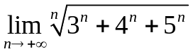 (2) 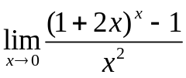

2.(5分)利用极限定义证明: 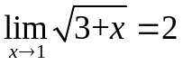

3.(20分)解下列各题
(1)设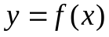是由方程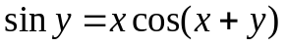确定的隐函数，求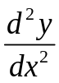.

(2)设是由参数方程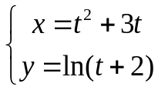确定的函数，求.

(3)设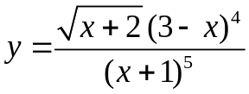，求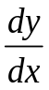.

4.(12分)设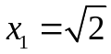，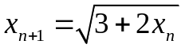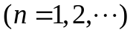. 证明：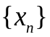收敛，
并求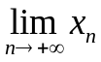.

5.(12分) 设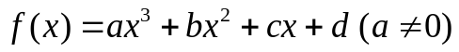.
(1)证明：若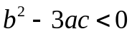，则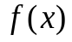没有极值点.
(2)若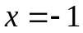是极大值点，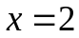是极小，并且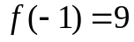，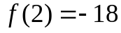，求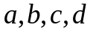的值.

6.(12分)设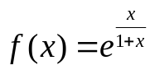.
(1)求在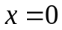点的阶Taylor展开式；
(2)求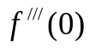.

7.(12分)设在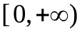连续，在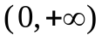可导，并且
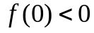，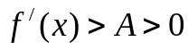，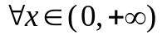.
证明：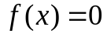在有唯一实根.

8.(12分) 设在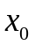连续，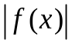在可导. 证明：在可导.

